今日动态
2023.11.13 周一 晴
记录人：杨慧
※一日活动篇
◎今日来园人数：14人出勤，11人缺勤。
姓名 | 来园情况 | 姓名 | 来园情况
刘汐妍 | √ | 孙杰文 | ×
魏沐溪 | √ | 张铭皓 | ×
刘一凡 | √ | 肖鹏源 | √
陈清月 | × | 冷星辰 | ×
董沐瑶 | × | 姜昊言 | √
刘诗玲 | × | 王子木 | ×
朱梓嘉 | √ | 刘佳富 | √
沙明钰 | √ | 王慕阳 | √
陈可芯 | × | 黄赫璟 | √
夏忆馨 | × | 谈育铭 | √
苏忆晴 | √ | 陈宇杰 | √
华欣语 | √ | 恽修齐 | √
颜承毅 | ×

※晨间来园篇
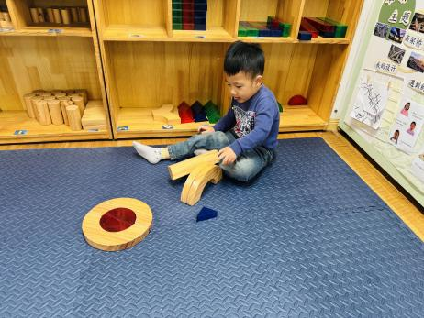 | 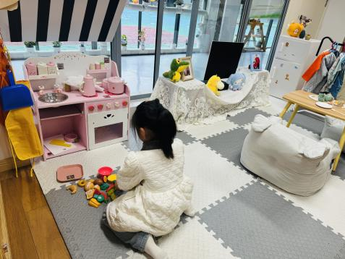 | 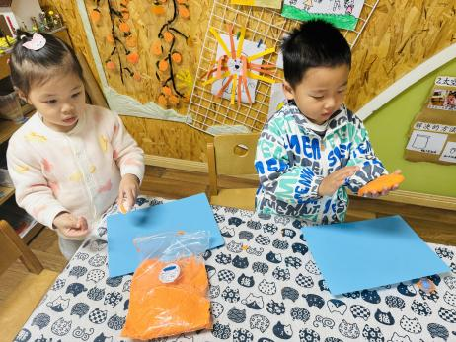
谈育铭：尝试搭建一个跷跷板。 | 华昕语：主动帮老师整理小朋友弄乱的玩具。 |  | 恽修齐、刘一凡：要作彩泥做一个大饼。
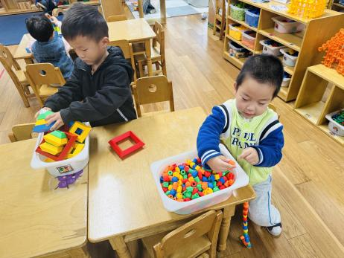 | 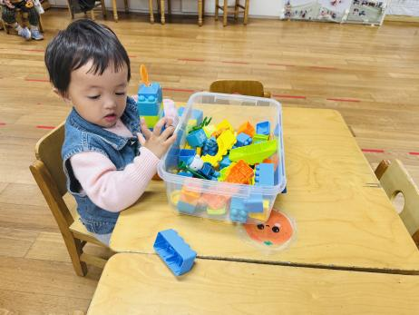 |  | 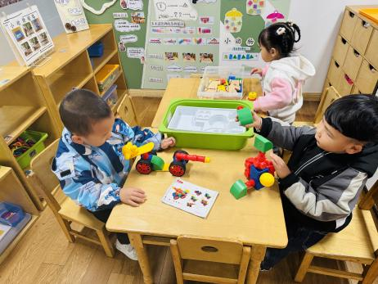
陈宇杰：想给老师做一串项链。  王慕阳：玩金字塔。 | 朱梓嘉：乐高搭建。 |  | 刘汐妍：火车联谊路。  肖鹏源、刘佳富：两个人看着卡片搭建磁力大师。

※点心篇
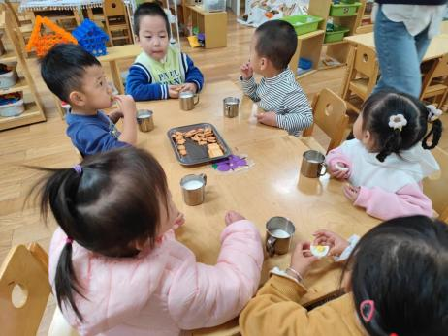 | 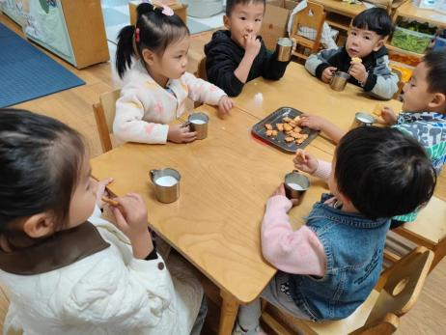 | 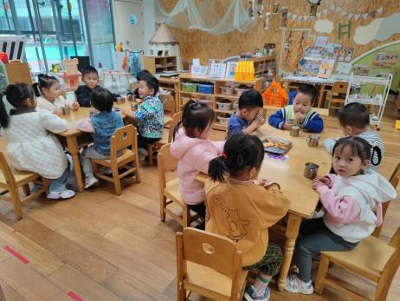
喝牛奶、吃点心（煮鸡蛋、熊字饼干、猴菇饼干）。

※集体活动篇
《牙齿大街的新鲜事》
《牙齿大街的新鲜事》是一本科普绘本。用充满童趣的语言，富有想象力的故事，让孩子们知道龋齿的成因和过程,知道如何保护牙齿,了解牙齿的主要结构及其对人的重要性,以及学习正确的刷牙方法。要养成良好的口腔卫生习惯。本活动通过引导幼儿观察图片，想象猜测故事情节，让幼儿知道龋齿的形成原因，知道保护牙齿，学习正确的刷牙方法，养成良好的生活卫生习惯。
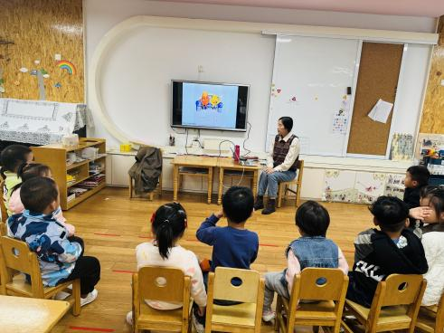 | 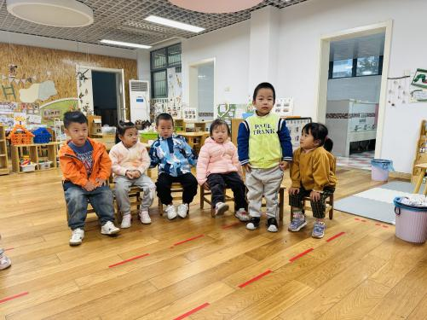 | 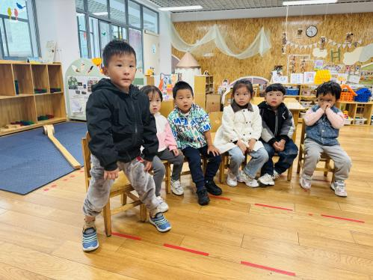
听故事，说一说怎样保护自己的牙齿。

※午餐篇
◎午餐：花生饭、清蒸鸦片鱼、青菜炒香菇、豆苗山药牛肉丸汤
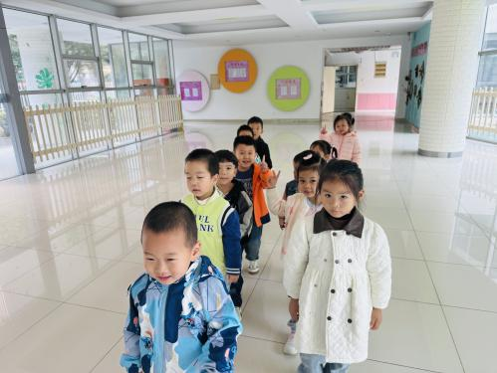 | 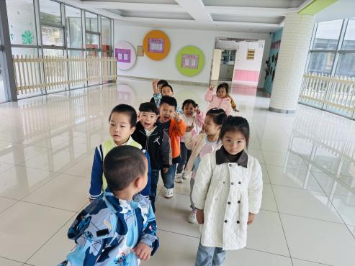 | 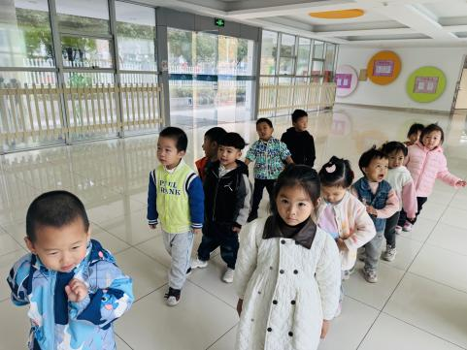
饭后散步。

※温馨提醒
- 近期气温渐变，温差较大，孩子们体质较弱，免疫力不是很强，容易感冒、咳嗽，为了孩子的健康，请家长朋友们注意为孩子增添衣服，注意保暖。
- 119消防安全专题已经上线，请家长带着幼儿及时完成作业。

